

分 集 水 器
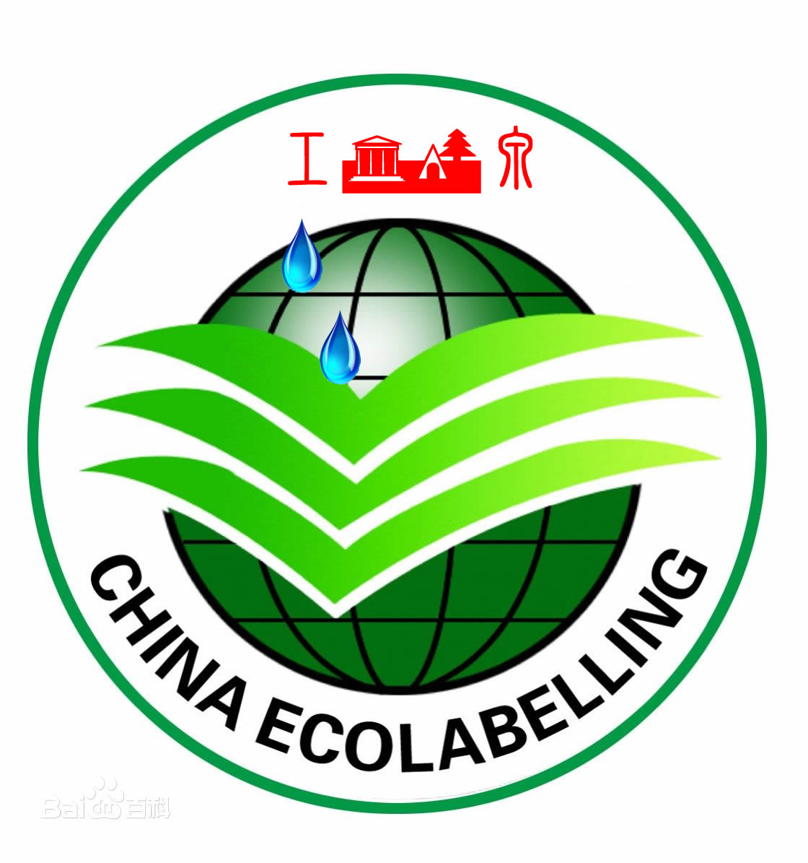

产
品
说
明
书

